Министерство образования Республики Беларусь

Белорусский национальный технический университет

Факультет транспортных коммуникаций

Кафедра «Геодезия и аэрокосмические геотехнологии»

Отчет  
 по лабораторной работе №1

«Установка OC LINUX»

Выполнил: ст.гр. 11405118

Комков А.В.

Проверил: ст.пр. кафедры «ГиАКГТ»

Будо А.Ю.

Установка OC LINUX

Установку OC LINUX будем производить через виртуальную машину Oracle VM VirtualBox, которую можно скачать в интернете. После ее установки открываем программу.

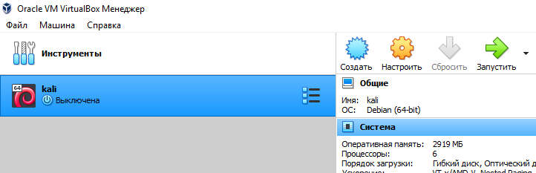

Далее нажимаем синюю шестерёнку "Создать" и пишем имя системы, указываем ее тип и версию.

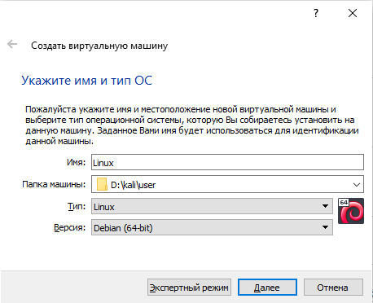

Указываем нужный объем ОЗУ.

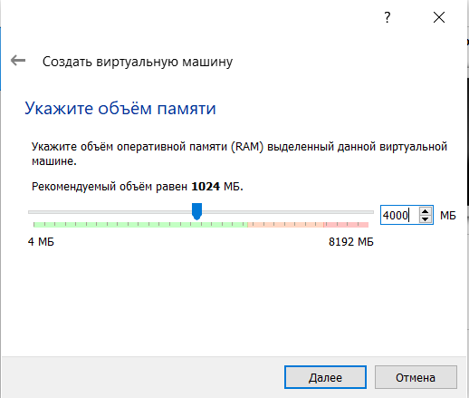

Создаем новый диск

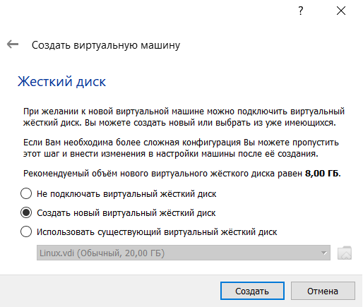

Выбираем его тип VDI

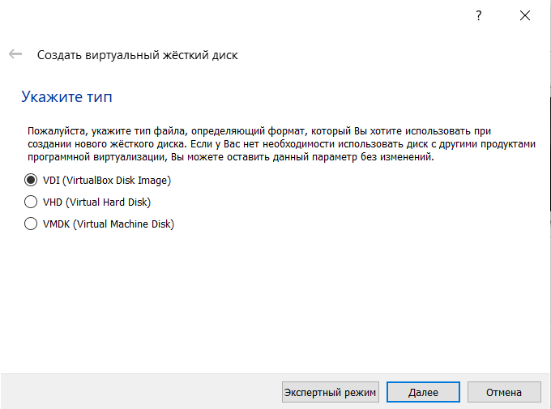

Выбираем формат хранения, динамический или фиксированный, выбераем динамический.

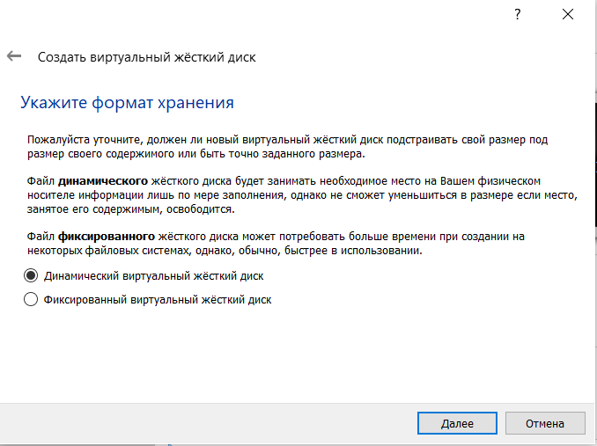

Затем укажем объем созданного нами диска. Лучше выделить 20 ГБ памяти, но поскольку в моем случае LINUX уже установлен, я оставлю данное значение без изменений.

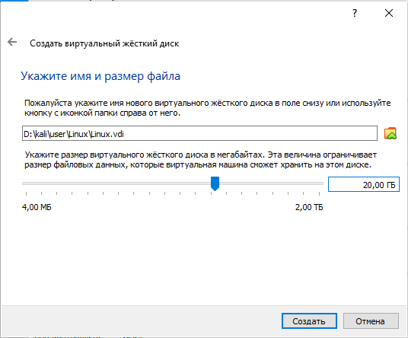

После нажатия клавиши "Создать" увидим слева созданную нами систему Linux.

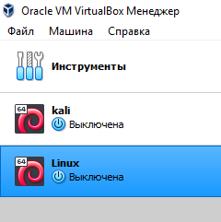

Далее нажимаем на нее левой кнопкой мыши и нажимаем "Настроить"

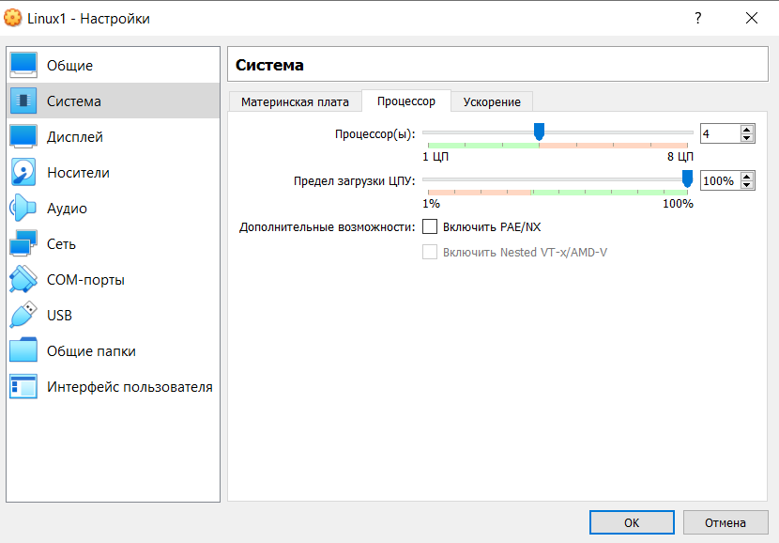

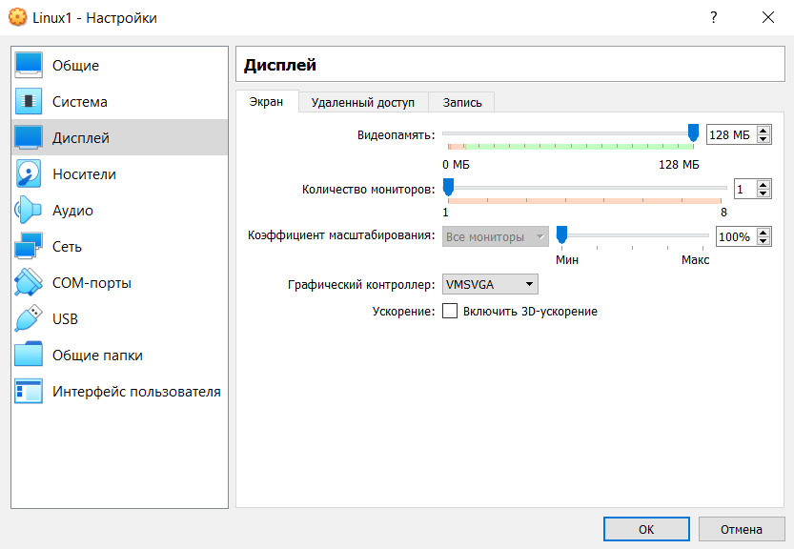

Теперь во вкладке носители укажем путь к нашему виртуальному диску с Linux.

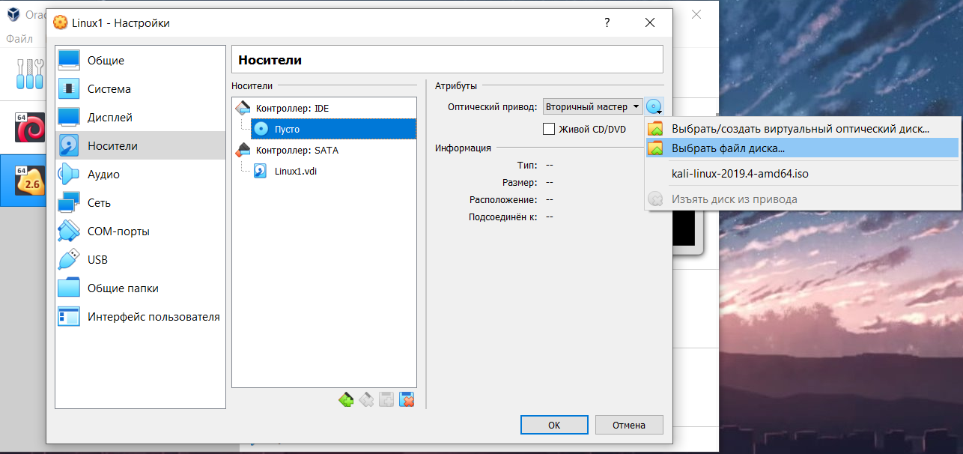

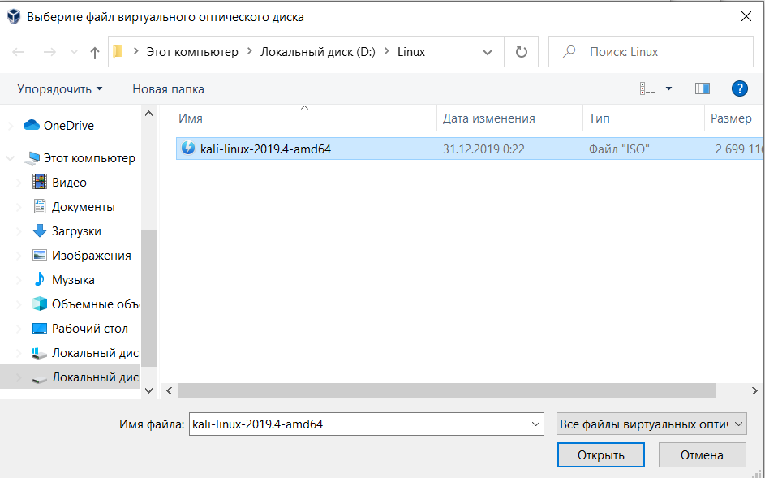

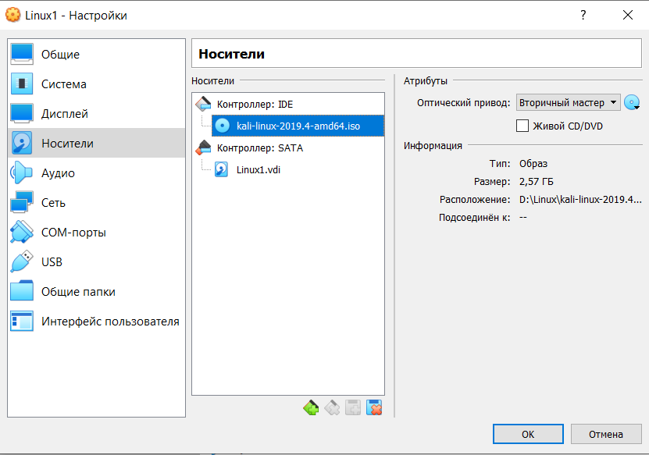

Теперь жмем кнопку " Запустить ".

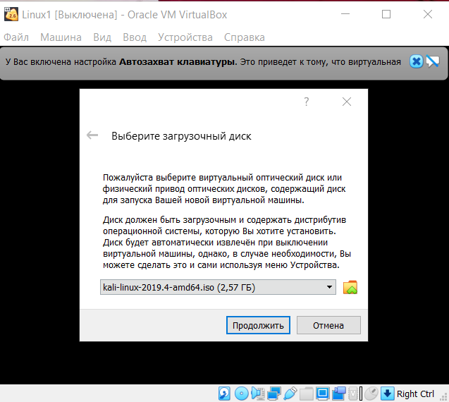

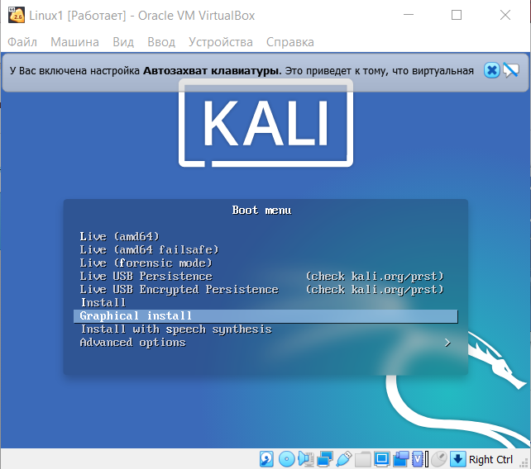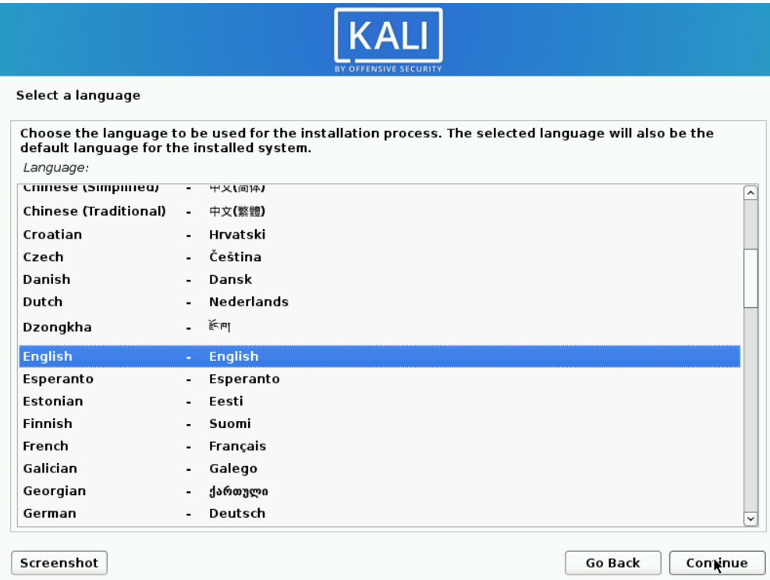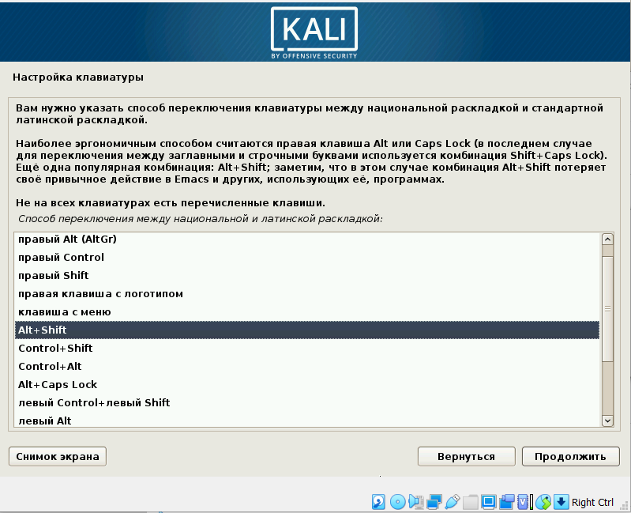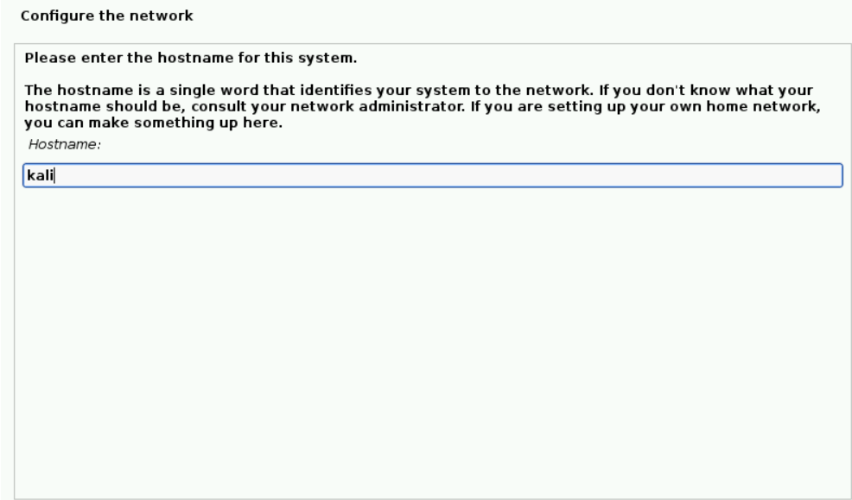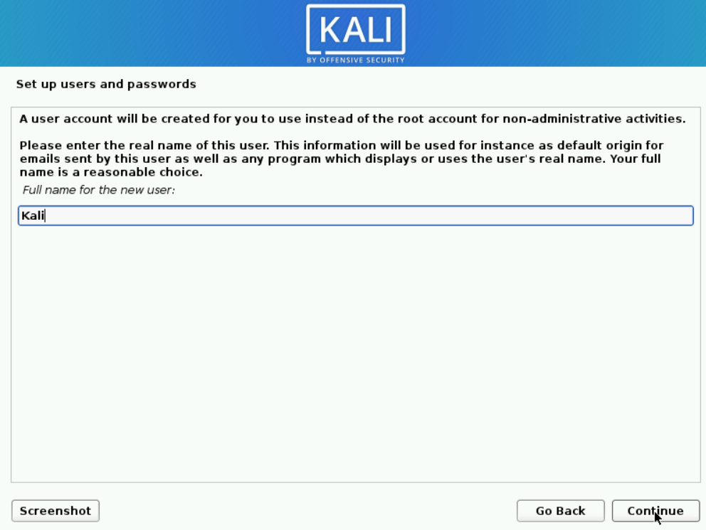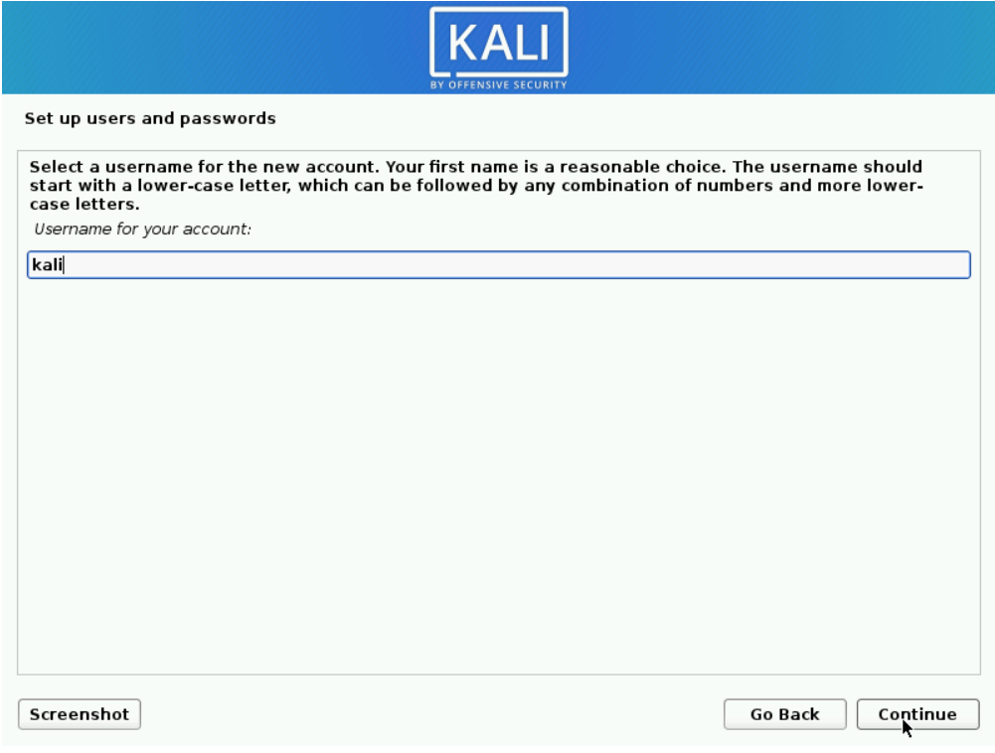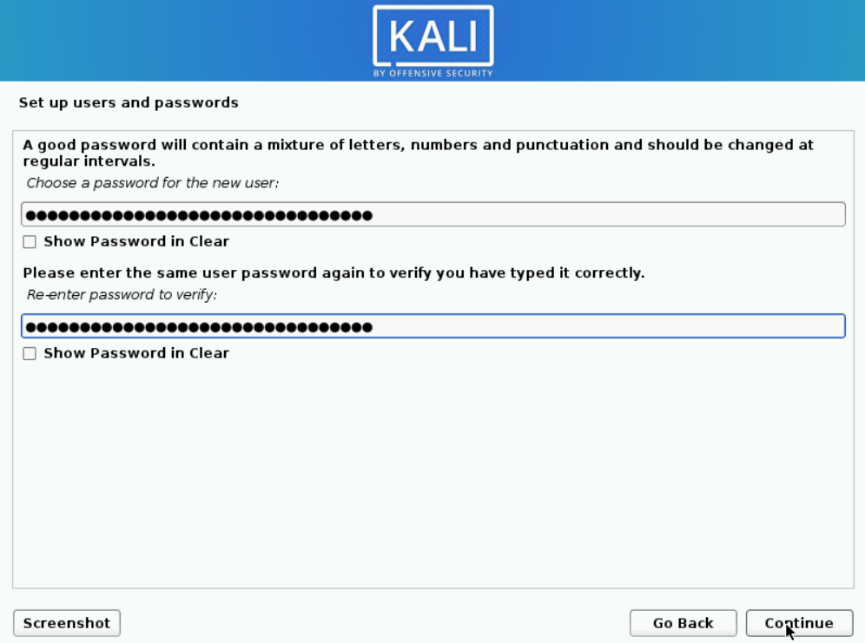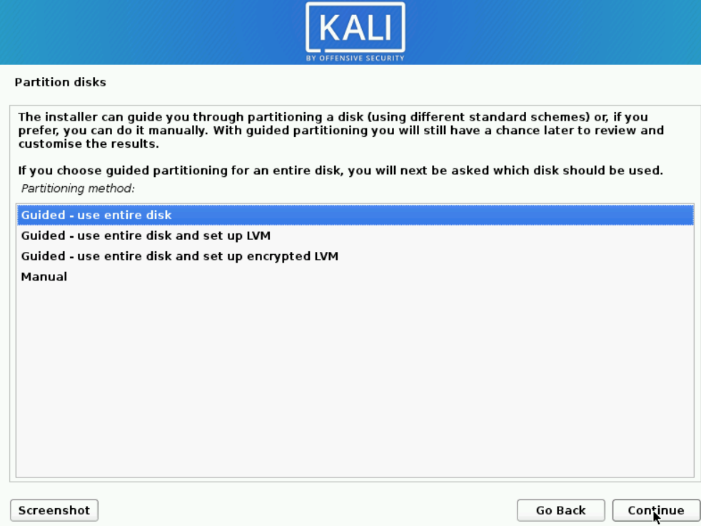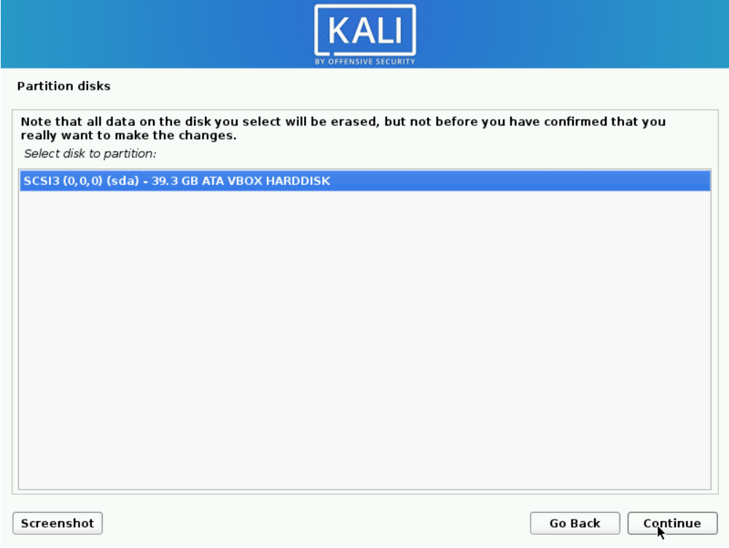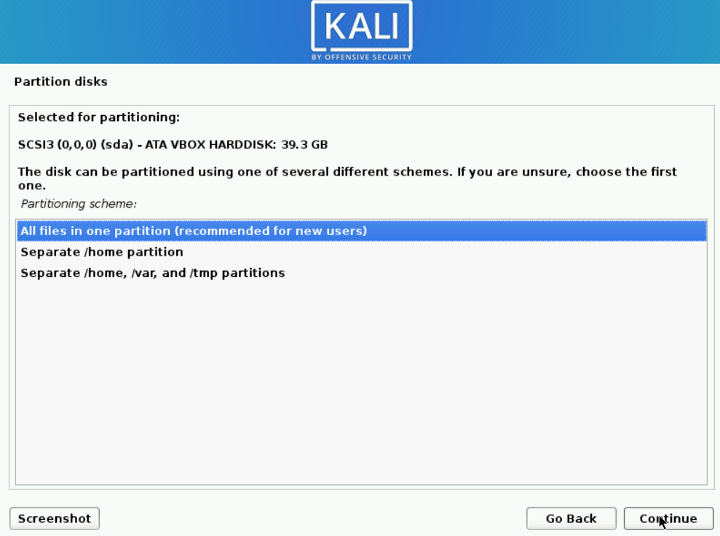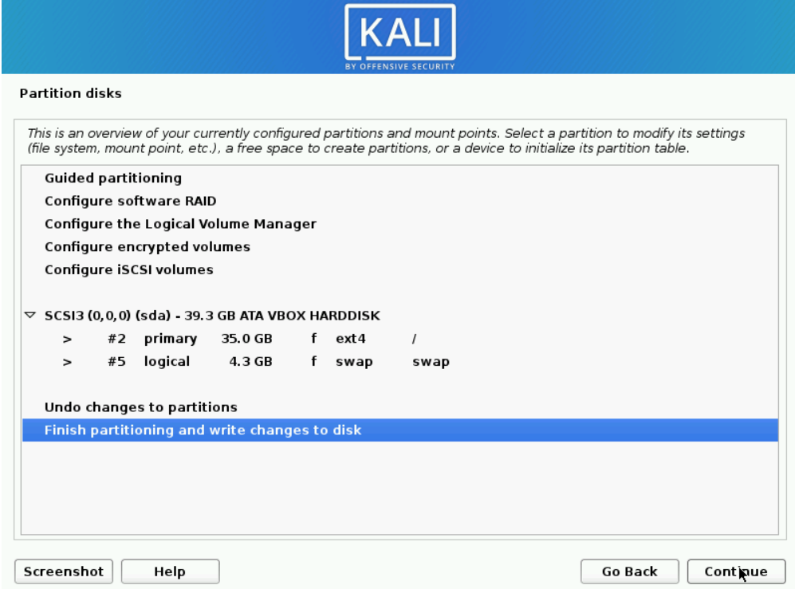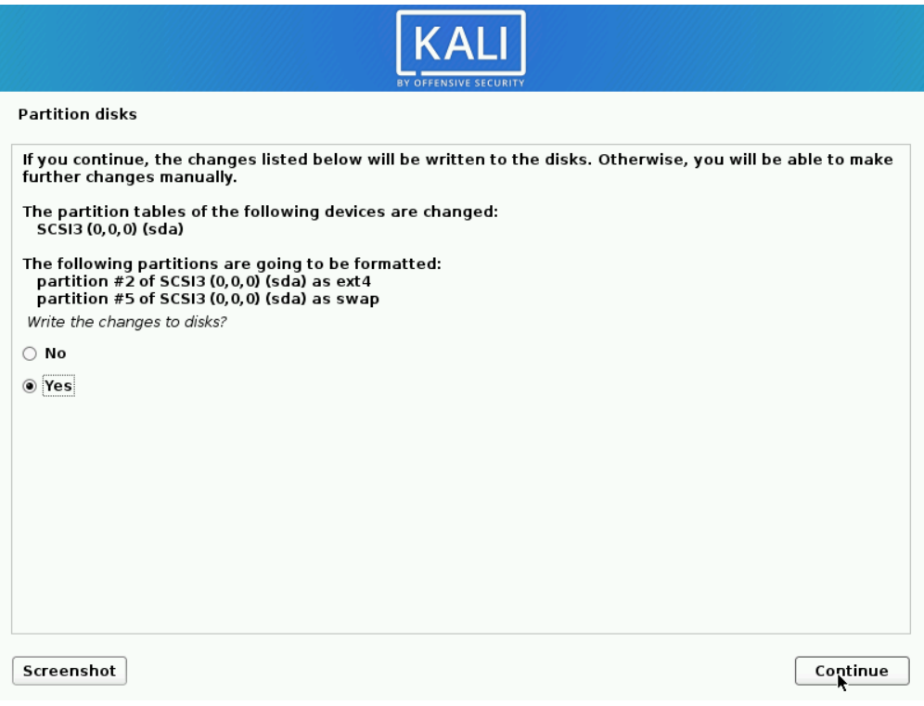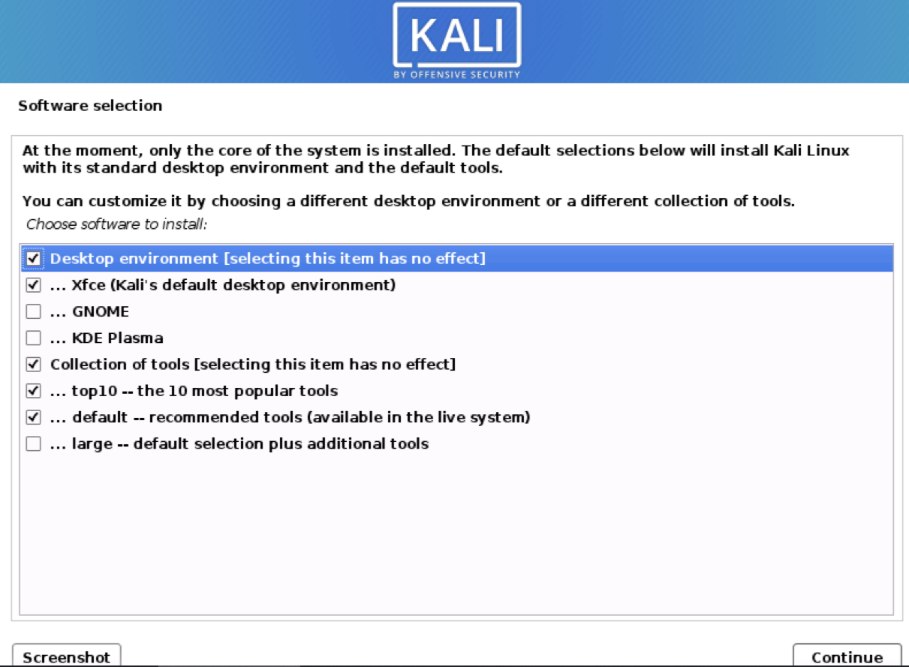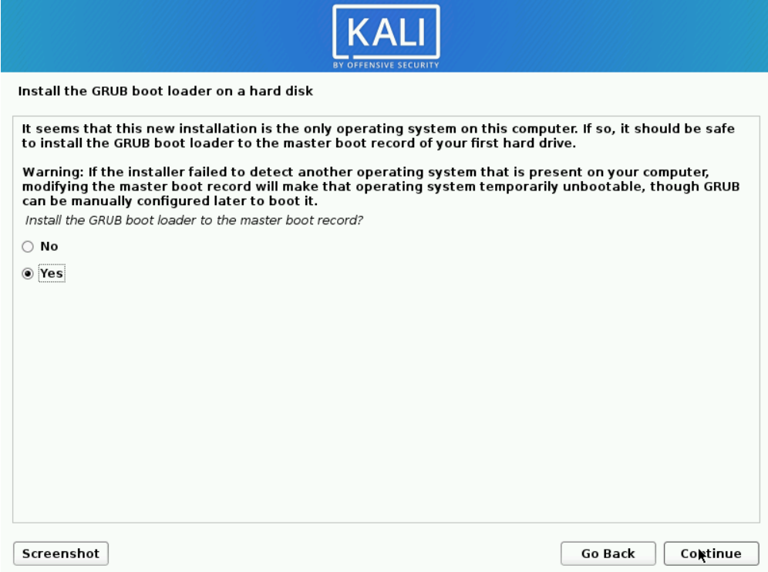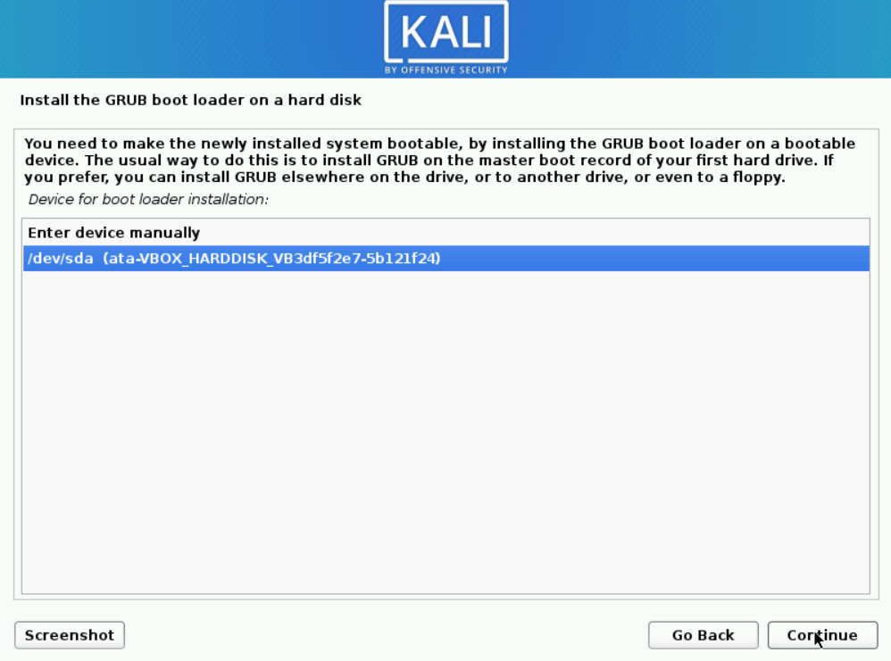

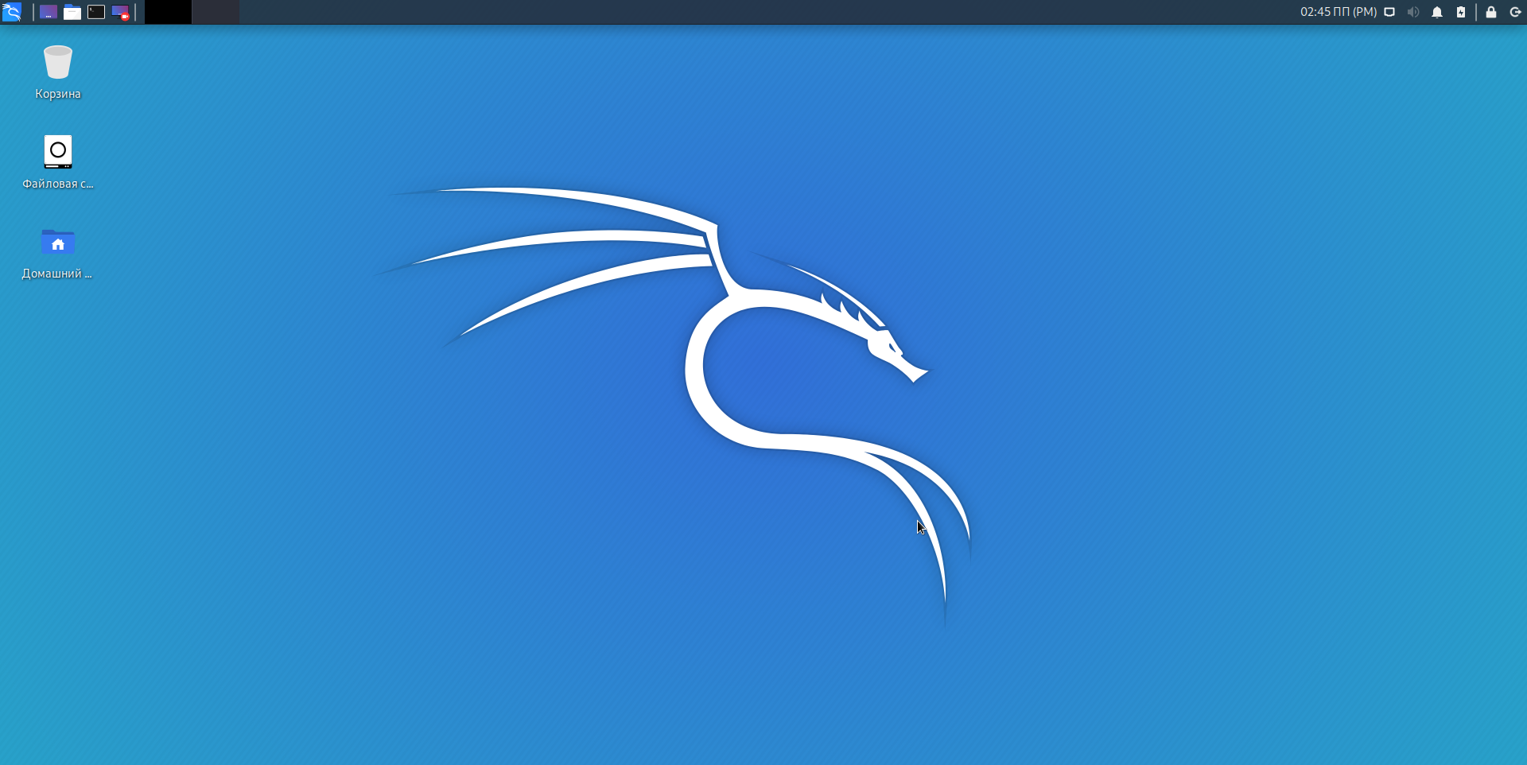

Таким образом мы установили на виртуальную машину OC Linux.